**Карантинное творчество**

1. **Мастер-классы по рисованию**. В интернете великое множество таких мастер-классов, где ведущий рассказывает и показывает, как нарисовать тот или иной рисунок, демонстрирует как смешивать краски, как работать кистью или карандашами. Уроки подбираются в зависимости от возраста ребенка и от уровня рисования: более сложные или более простые. Вы можете просто включить ребенку урок и заниматься своими делами.

2. **Раскраски**. Это могут быть альбомы для раскрашивания, либо распечатанные рисунки.

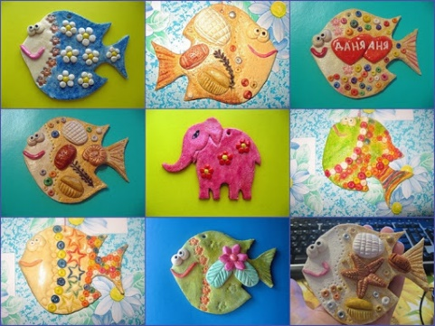3. **Лепка из пластилина, глины, соленого теста**. Детям постарше можно включать уроки из пластилина. Для малышей можно приготовить соленое тесто, из которого также можно лепить фигурки.

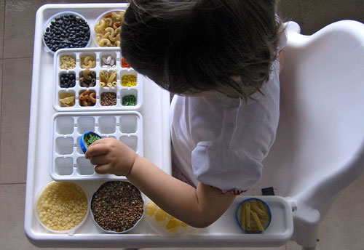4. **Поделки из подручных материалов.** В ход могут идти самые разные предметы, имеющиеся в каждом доме: ватные палочки, вата, ткань, бусинки, картон, цветная бумага, макароны и крупы, все, что может подсказать вам ваша фантазия и интернет-уроки. Уже сейчас можно начать делать поделки к Пасхе, дню Космонавтики, 1 и 9 мая, или просто поделки с любимыми героями фильмов и мультфильмов. Самым маленьким деткам можно предложить сортировать крупы, макароны, распределять их по разным стаканчикам или формочкам для льда. Можно предложить насыпать макароны в пластиковую бутылку. Так и мелкая моторика ребенка потренируется.

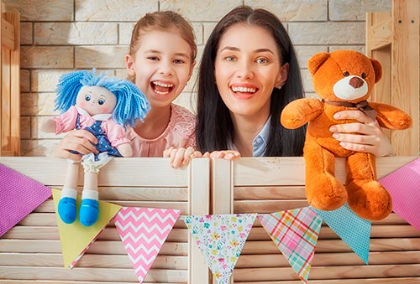5.  **Домашний кукольный театр.** Для него подойдут обычные мягкие или резиновые игрушки и кресло, за спинкой которого кукольные герои будут готовиться к своему выходу. Можно сделать и более сложную конструкцию из коробки. Со шторками из ткани. Сюжеты спектаклей можете брать из классических сказок или придумывать самостоятельно. Зрителем может стать как ребенок, так и вы. Чтобы разнообразить ваш театр вы можете добавить репетиции, буфет с соком/чаем и печеньками, которые можно посетить в антракте, и раздающие автограф актеры.

[](https://novye-multiki.ru/wp-content/uploads/2020/03/teatr1.jpg)6. **Домашний театр теней.** Еще одна разновидность театра, который можно легко устроить в любом темном помещении. Включите фонарик на своем смартфоне и направьте его на стену или потолок. Если вы не хотите вырезать фигурки для театра теней, то можете делать животных прямо из рук. Если забыли, как это делается, вот вам наша подсказка.

[](https://novye-multiki.ru/wp-content/uploads/2020/03/teatr15.jpg)[](https://novye-multiki.ru/wp-content/uploads/2020/03/teatr16.jpg)[](https://novye-multiki.ru/wp-content/uploads/2020/03/teatr4.jpg)[](https://novye-multiki.ru/wp-content/uploads/2020/03/teatr3.jpg)

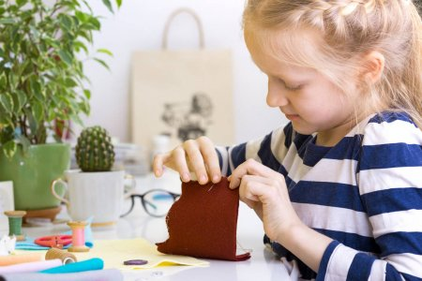7. **Вязание, шитье**. Маленьких детей можно начать обучать азам этих процессов, с детьми постарше можно делать вместе более сложные работы. Пришивать пуговицы, узор на ткани, сшить 2 лоскутка — все это может стать началом большого увлечения и полезного хобби.

[](https://novye-multiki.ru/wp-content/uploads/2020/03/%D0%9A%D0%BE%D1%82%D0%B5%D0%BD%D0%BE%D0%BA.png)8. **Рисование по клеточкам**. Если вашему ребенку еще сложно рисовать самостоятельные картины, можно предложить ему такой вид деятельности как рисование по клеточкам. Это очень интересно, развивает внимание ребенка, счет, пространственное мышление и фантазию.

[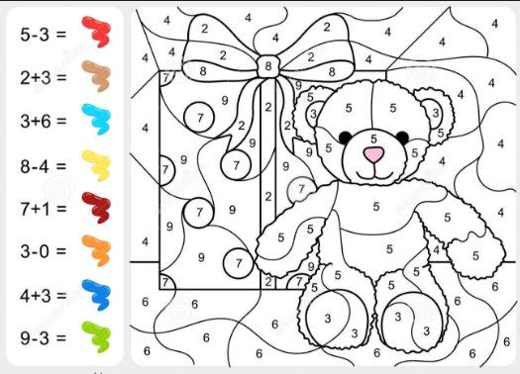](https://novye-multiki.ru/wp-content/uploads/2020/03/nomera.jpg)[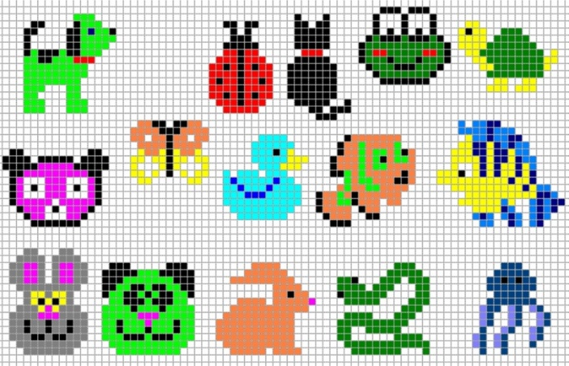](https://novye-multiki.ru/wp-content/uploads/2020/03/kletki.jpg)

9. **Картины по номерам**. Таких картинок много в интернете, но у вас должны быть указанные на рисунках цвета. Также можно заказать себе настоящие картины по номерам, с красками и кисточками. Раскрашивать такие шедевры можно всей семьей.

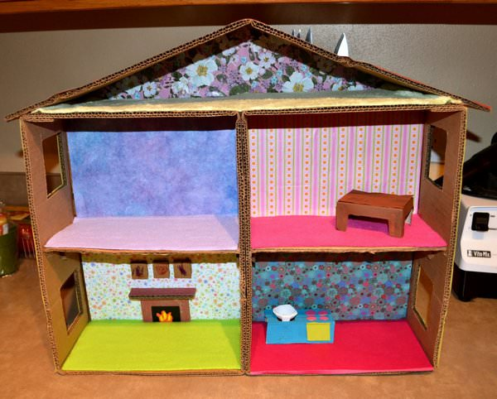10. **Кукольный дом или гараж с многоуровневой парковкой** своими руками. Для основы подойдут коробки от обуви. Склеивайте коробки от обуви между собой. В нужных местах прорежьте отверстия, чтобы сделать бумажную лестницу или картонную дорогу для машин. Из картона вырезайте мебель или автомобильные аксессуары. Идея увлечет и вас и детей, на много часов.

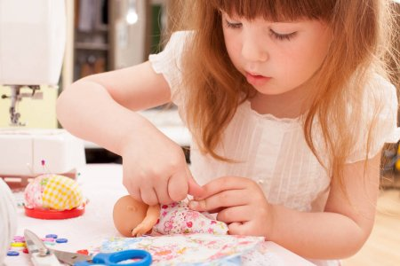11. **Одежда для кукол или мягких игрушек**. Куклам можно изготовить новые одежки: склеить их из бумаги, пошить из ткани, или связать из пряжи. Возможности ограничиваются только вашей фантазией и умениями ребенка. Мальчики могут сделать защитную одежду для солдатиков и человечков, и даже плащ супермена.

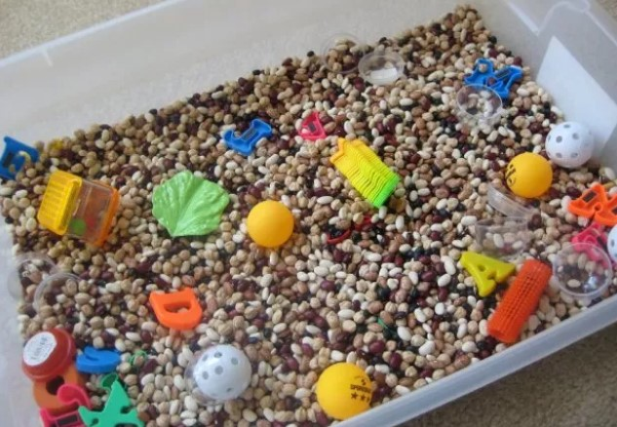12. **Раскопки**. Игра все с той же крупой или макаронами для малышей. Насыпаете в коробку или миску крупу, закапываете в ней мелкие игрушечки. Малыш должен отыскивать их, доставать и называть название.

**Карантинные развивашки**

В этом разделе вас ждет подборка занятий, которые развивают мышление ребенка, внимание, усидчивость, логику, память.

[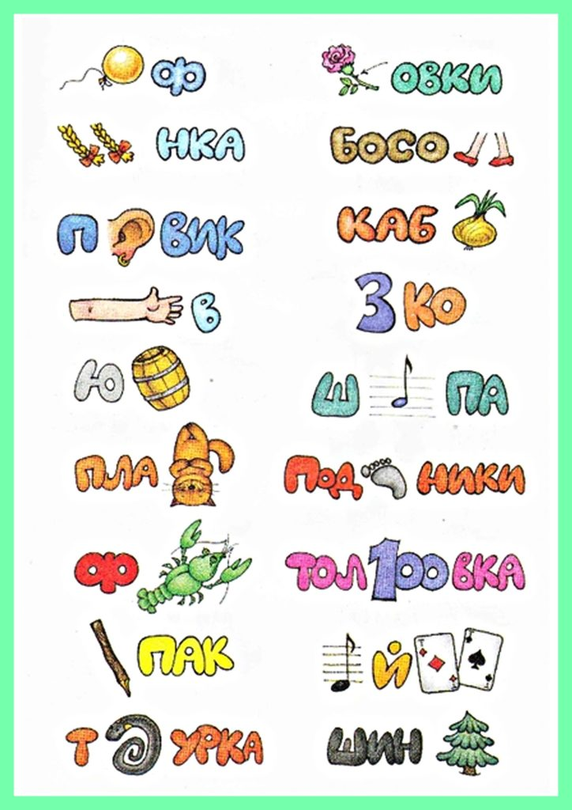](https://novye-multiki.ru/wp-content/uploads/2020/03/rebus.jpg)1. **Кроссворды**, купленные или распечатанные из интернета. Скандинавские, японские, классические кроссворды, судоку: карантин — отличный способ освоить разные виды кроссвордов. Как вариант — ребенок может сам придумать кроссворд, который вам потом нужно будет разгадать.

2. **Ребусы**. Распечатываем из интернета листы с ребусами и разгадываем их вместе с ребенком.

3. **Паззлы**. Малышам предложите крупные паззлы из малого количества деталей, детям постарше — от 100 деталей и выше. Такое занятие может увлечь всех членов семьи и не на 1 день! Ведь даже многие взрослые любят собирать картины из кусочков.

[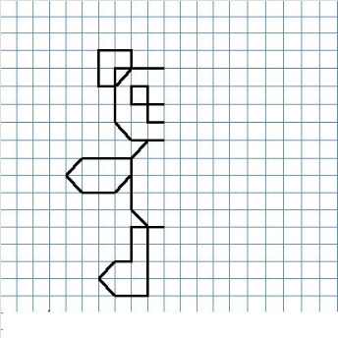](https://novye-multiki.ru/wp-content/uploads/2020/03/zerkalo.jpg)[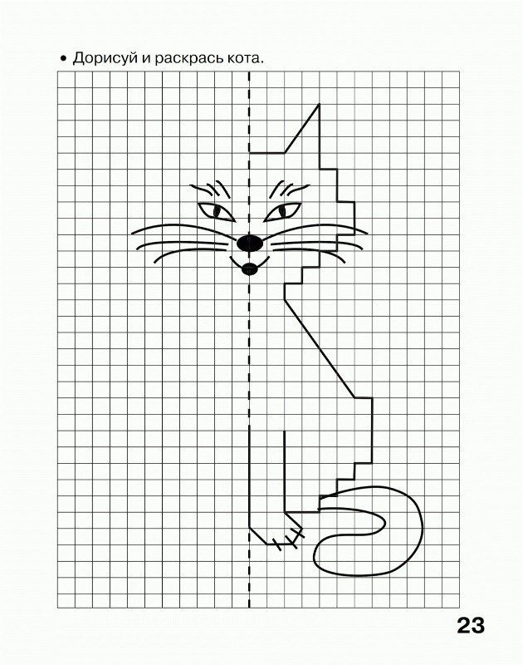](https://novye-multiki.ru/wp-content/uploads/2020/03/zerkalo2.jpg)4. **Графические диктанты и зеркальное отражение фигур**. Существует 2 варианта такой деятельности. Вы диктуете ребенку, как рисовать линии по клеточкам, либо вы даете ребенку уже нарисованную половинку предмета, и просите его нарисовать на второй половинке его зеркальное отражение. Такие задания можно распечатывать или рисовать в обычной тетради в клеточку.

5. **Чтение книг**. Польза чтения невообразима. Чтение развивает фантазию, грамотность, мышление. Если вы уже устали читать или просто хотите отдохнуть, на помощь придут [аудиосказки и аудиокниги](https://novye-multiki.ru/multikopilka/audioskazki-dlya-detej/)!

6. [**Обучающие мультики**](https://novye-multiki.ru/films/na-anglijskom/)**и передачи на английском.** Если уж ребенок смотрит мультики, то почему бы ему заодно не учиться английскому языку. Можете включать ребенку потрясающую серию развивающих передач **Magic English**.

**Карантинные игры**

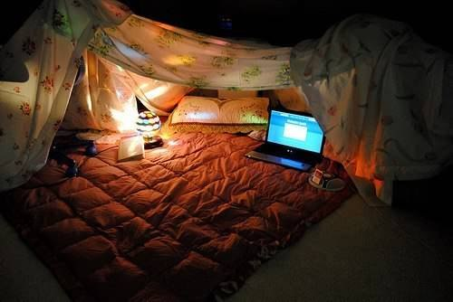1. **Домик из одеял**. Дети обожают строить себе личный домик из одеял, даже если имеется своя собственная комната. Помогите ребенку со строительством, и на несколько часов он сам себя займет играми в личном маленьком домике. Можно провести в домик настольную лампу. Используйте стулья, кресла, пледы и покрывала.

2. **Показ мод**. Разрешите в один из дней детям залезть во взрослый гардероб. Пусть выбирают все, что им понравится. Надевают, а затем устраивают показ мод под музыку.

3. **Поиск клада**. Спрячьте по дому различные вкусняшки. Затем составьте различные записки с загадками. Разгадывая каждую загадку, ребенок сможет узнать, где лежит следующая. Пока не доберется до главного приза! Если детей несколько, можно устроить несколько квестов и посоревноваться — кто быстрее.

4. **Парикмахерская и спа-салон**. Можно устроить настоящую парикмахерскую для девчонок. Пробуйте новые прически или наплетите дочкам много африканских косичек. В спа-салоне можно наносить детские крема, масло, сделать массаж. Также вы всегда можете поменяться с ребенком ролями.

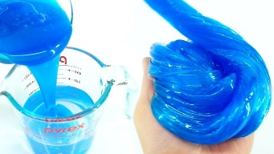5. **Создание слайма**. В интернете есть огромное количество рецептов для слаймов из тех ингредиентов, коотрые можно найти дома. Поэкспериментируйте со своим ребенком. Занятие на час точно!

6. **Химические опыты**. Некоторые опыты можно сделать с применением подручных материалов прямо у себя дома. Дети очень любят такие зрелищные эксперименты. А заодно учат с вами химию в доступном виде.

**Игры с Lego на карантине. 8 классных идей**

Для этой серии игр и развивающих занятий у вас должен быть в наличии конструктор Lego Duplo/Lego или другие похожие конструкторы.

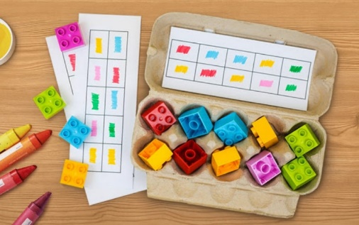1. «**Сортировка**«. Для первого варианта игры вам понадобится пластиковый или бумажный лоток от яиц и конструктор Лего. Нарисуйте несколько схем из 10 квадратов, каждый из которых будет своего цвета. Задача ребенка собрать кубики в лоток от яиц по схеме. Если ребенок играет мелкими деталями, он может класть в каждую ячейку не 1 деталь такого цвета, а много.

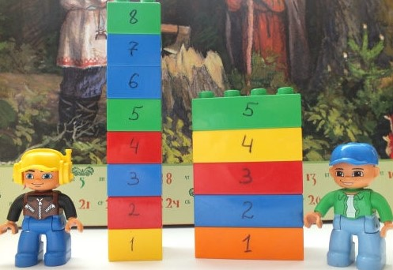2. **«Учим счет»**. Игра для малышей, которые только учат цифры. Нестирающимся маркером напишите на разных кубиках цифры. Теперь можно просить ребенка сооружать башни, собирая кубики в нужной последовательности.

Можно делать башни с цифрами в одном цвете, например, 10 оранжевых, 10 красных и 10 синих кубиков.

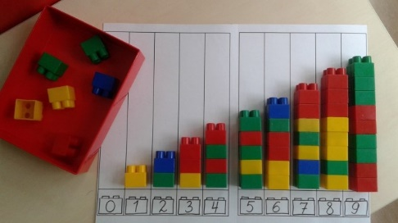3. «**Учим цифры**». Можно сделать такую игру чуть иначе. Нарисуйте 10 столбиков на листе бумаги, внизу напишите цифры от 0 до 9. Теперь ребенок должен уложить нужное количество деталей в каждую колонку.

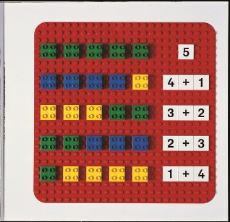

4. **«Учим Сложение»**. С помощью этой игры можно обучить навыку сложения. Рисуем карточки с примерами и выкладываем примеры кубиками. Цифра 2 — 2 кубика желтого цвета, цифра 3 — 3 кубика синего и т.д.

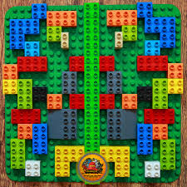

5. **«Зеркальная картинка»**. Разделите поле на 2 части. выложите хаотично кубики на одной половинке. А теперь дайте задание ребенку выложить кубики на второй половинке в зеркальном отражении.

[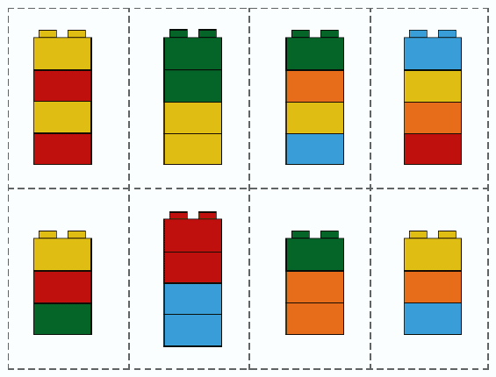](https://novye-multiki.ru/wp-content/uploads/2020/03/shema1.png)6. «**Выложи по схеме**«. Распечатайте несколько цветных схем, и дайте малышу. Теперь он должен собрать точно такие же фигурки как на картинке. Цвета должны быть расположены в нужном порядке.

[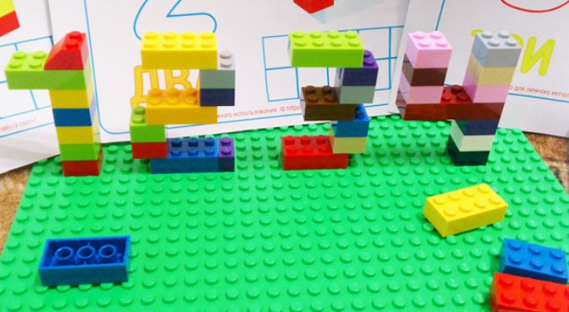](https://novye-multiki.ru/wp-content/uploads/2020/03/tsifry1.jpg)7. «**Строим цифры**«. Прекрасная игра, которая подойдет и деткам постарше. Предложите детям сами построить цифры, как на этих картинках, или проявив свою фантазию.

[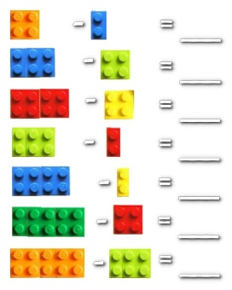](https://novye-multiki.ru/wp-content/uploads/2020/03/unnamed-file.jpg)

8. «**Сложение и вычитание**«. Вариант изучения сложения и вычитания. Выкладываете перед ребенком кубки, он должен посчитать количество ячеек на кубике и сказать или записать ответ.

**Полезные занятия на карантине**

1. **Обучающие видео.** Как правильно мыть руки и сколько времени, как чистить зубы, как проводить влажную уборку, как правильно питаться, как укреплять иммунитет. Все эти видео будут полезны ребенку, и сейчас самое время освежить его знания в этих областях.

2. **Самостоятельное шитье защитной маски**. Следуя инструкциям изготовьте выкройку вместе с ребенком.

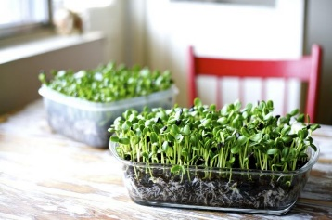3. **Зелень на окне**. Сейчас существует в продаже множество наборов для выращивания зелени на окне. Задавайте в поиске «*купить микрозелень*» и вам предоставятся различные варианты. Такие магазины могут доставлять заказ прямо до вашей двери. Не будем рассказывать, чем полезна микрозелень, но пользу ее сложно переоценить. Для детей же это будет прекрасный опыт по выращиванию растений на окне или балконе. Ведь прорастают семена очень быстро (в течение уже первой недели), и по мере роста растения можно добавлять в пищу. Это обязательно укрепит ваш иммунитет. Если у вас нет возможности заказать микрозелень для выращивания на окне, вы можете начать растить обычный репчатый лук. Помещаете луковицу в баночку с водой на подоконник и ждете зеленых стрелочек.

4. **Раскладывание круп по банкам**. Наверняка, отправляясь на карантин, вы накупили всевозможных круп и макаронных изделий. Поручите вашему ребенку рассортировать их по банкам. Такое задание может его надолго увлечь, да и дело, само по себе, очень полезное.

5. **Влажная уборка комнаты**. К этому занятию можно привлечь даже самых маленьких деток, поручая им что-то простое. Выделите каждому члену семьи по ведерку и тазику и отправляйтесь на борьбу с грязью в своем жилище. Тщательно протрите все пыльные поверхности и пол.

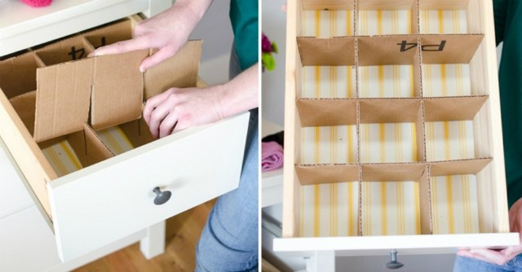6. **Порядок в шкафу и игрушках**. Еще дин вид полезной активности для детей. Все игрушки можно рассортировать по отдельным группам: мягкие игрушки, конструкторы, различные фигурки, машинки, музыкальные игрушки, настольные игры. Разложите их по разным полкам в шкафу или по разным ящикам Когда основная сортировка закончена, предложите более детальную сортировку. Например, мелкий конструктор, вроде Лего, можно разложить по цветам. Если у вас нет промышленных коробочек для игрушек многие можно сделать самим, например из коробок от обуви. Внутри из картона сделайте перегородки, у вас получится домашний органайзер для конструктора или прочих мелких игрушек.

7. **Уборка в шкафу для одежды**. Карантин — отличный повод «расхламиться». Ребенок меряет одежду из шкафа, которую будет носить в этом и следующем сезоне. Все, что уже мало, вы убираете. Остальное складываете в шкаф вместе с ребенком. Можно рассортировать одежду по видам и цветам. Отдельно сложите брюки, юбки, шорты, футболки, свитера, школьную одежду и платья.

8. **Распорядок дня.** Составьте с ребенком распорядок его дня. Зарядка, завтрак, мультфильм, прогулка на свежем воздухе, обед и т.д. Можете оформить красиво на большом листе, с указанием времени, отведенное на каждое занятие. Разукрасьте и повесьте на двери или над столом ребенка. Это учит его собранности, дисциплине, умению рассчитывать свое время.

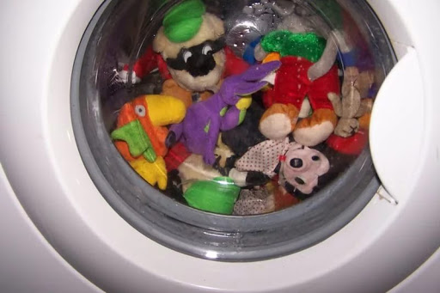9. **Мытье игрушек**. Устройте вашим игрушкам банный день. Мягкие игрушки отправьте в стиральную машину, понаблюдайте, как игрушкам весело купаться в пене. Резиновые игрушки мойте щеткой с мылом, деревянные протирайте влажными салфетками или тряпочками. Наполните ванну горячей водой и отправьте купаться всех игрушек, которым доступны водные процедуры. Это может быть по-настоящему весело.

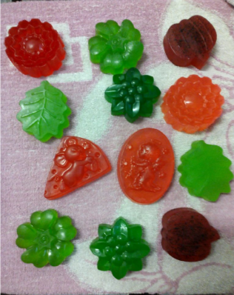10. **Домашнее мыловарение**. Все мы теперь моем руки чаще и дольше, а это значит, что лишним мыло не бывает. Вы можете изготовить мыло вместе со своими детками. Наборы для детского мыловарения можно заказать в интернете. В таких коробках уже есть, как правило, все необходимые ингредиенты: мыльная основа, эфирные масла и добавки. Мыльную основу можно заказать и в онлайн-магазинах для мыловаров. Нарежьте 100г такой основы в миску, растопите в микроволновой печке, ни в коем случае не давая закипеть. Добавьте к жидкой основе эфирные масла (если у ребенка нет на них аллергии) — 5-7 капель на 100 г. В качестве добавок можно использовать молотый кофе, мак, шоколад или какао-порошок, кокосовую стружку, молотую овсянку и др. После перемешивания разлейте по формочкам. Идеально подойдут для этого силиконовые формочки для выпечки кексов или даже чисто вымытые детские пасочки для игр с песком. Помните, что нюхать аромат можно только у застывшего мыла.

**Физическая активность на карантине**

Многие люди с трудом представляют себе жизнь без физической нагрузки и какой-либо активности. Но все же она возможна даже в условиях самоизоляции.

1. **Семейная зарядка с утра**. Если до сих пор вы не успевали делать по утрам зарядку, то теперь, при вынужденном карантине, у вас есть на это время. Включайте любого онлайн-тренера, и начинайте выполнять упражнения всей семьей. Зарядка — отличный заряд бодрости и профилактика многих заболеваний.

2. **Йога вместе с ребенком**. Подстелите коврики или просто имеющиеся в доме покрывала, включите занятия по детской йоге или занятия, где йогой занимаются взрослые с детьми онлайн, и начинайте выполнять упражнения. Несмотря на то, что большинство движений в йоге размеренные и спокойные, они здорово разгоняют кровь, растягивают и укрепляют мышцы.

3. **Прыжки на скакалке.** Если ваши соседи снизу не против или если вы проживаете в частном доме — то прыжки на скакалке подойдут идеально, чтобы размяться и провести своеобразную кардиотренировку. Соревнуйтесь, кто сможет дольше прыгать. Может к концу карантина именно вы станете чемпионом по прыжкам на скакалке!

4. **Резиночки.** Помните, эту дворовую игру из нашего детства, в которую играли все девчонки и даже многие мальчишки? Если у вас в доме есть резинка, длинный коридор и пара стульев, то эта игра для вас. Правила прыжков и уровней можно с легкостью найти в интернете.

5. **Турник.** Вам повезло, если у вас есть турник или спортивный уголок. Составьте несколько упражнений, которые вы будете выполнять ежедневно всей семьей.

6. **Обруч**. Еще один вид активности, который можно применять в условиях квартиры и ограниченного пространства. Обруч — это не только интересное занятие для ребенка, но и тонкая талия у мамы!

7. **Планки, отжимания, гантели из бутылок с гречкой** (надеемся, вы запаслись гречкой?), спортивные эластичные резинки. В ход может идти все, что поможет вам нагружать собственное тело в условиях полного покоя. Устройте собственный домашний спортзал.

А также, уважаемые родители, напоминаю вам, что на нашем сайте существует раздел, где вы можете найти обучающие и развивающие сайты для детей и консультации и игры для детей в разделе «Родители, для вас!»

*Подготовила материал педагог-психолог А. С. Лепечева*

по материалам открытого доступа сети Интернет.